NEKOČ IN DANES
Učenci 2b in 4b PPVI razreda smo dobili obisk. Obiskal nas je Mirko Vranjek in s seboj oprinesel košaro polno različnih starinskih premdetov. K nam prišel zato, da nam pove kako je bilo življenje nekoč, drugačno kot danes.
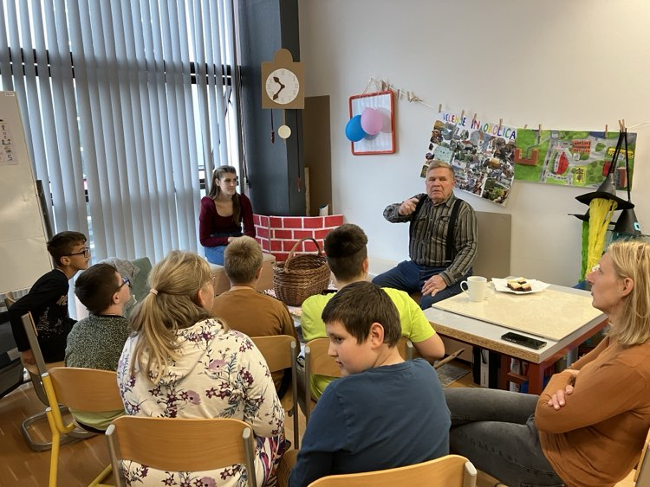
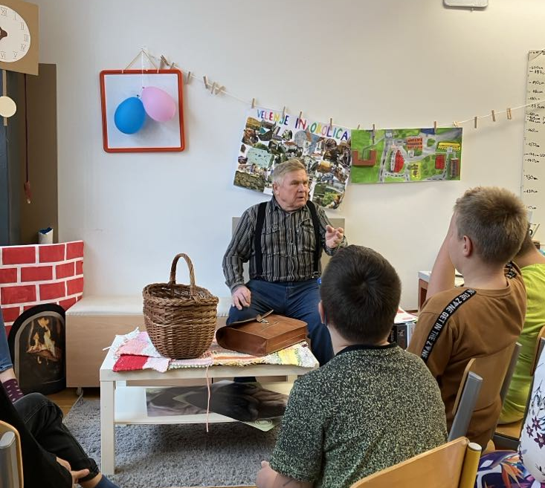
Imel pa je tudi zanimivo torbo in izvedeli smo, da so imeli včasih otroci takšne torbe za v šolo. V njej so se skrivali čisto drugačni šolski pripomočki, kot smo jih vajeni. Mi imamo danes zvezke, včasih pa so imeli učenci v šoli vsak svojo majhno tablo, namesto z računalnikom so računali z računalom na kroglice. Peresnica pa včasih ni bila iz blaga ampak iz lesa in imenovala se je puščica.
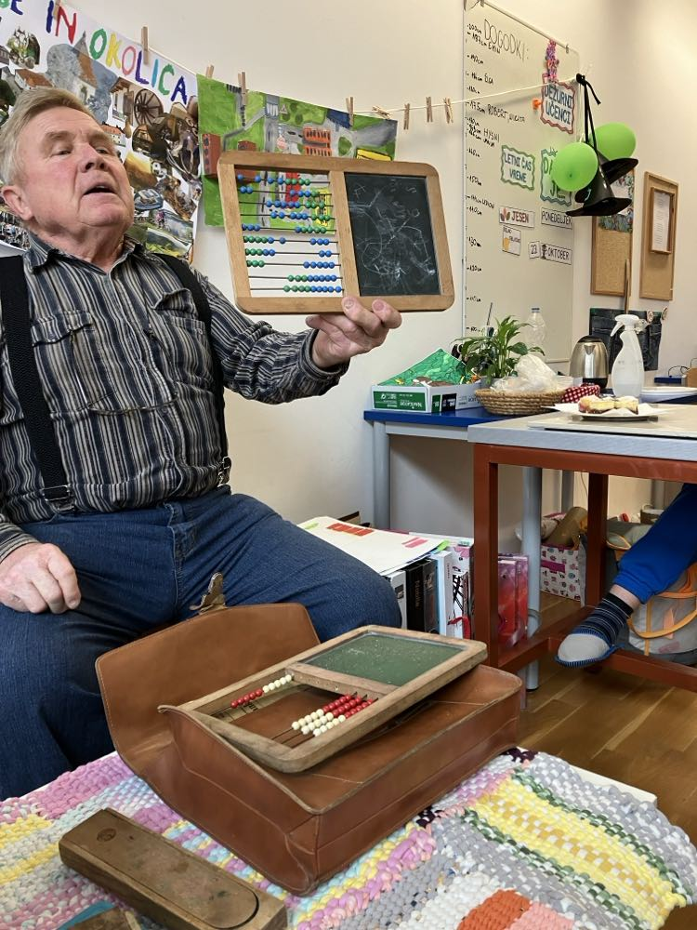
Vse predmete smo si lahko pogledali tudi mi.
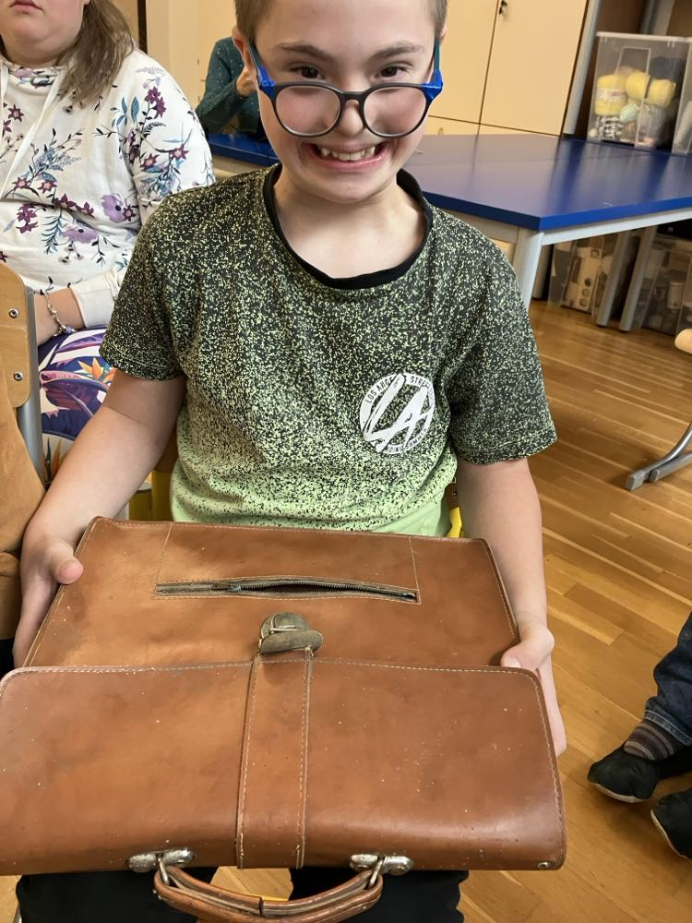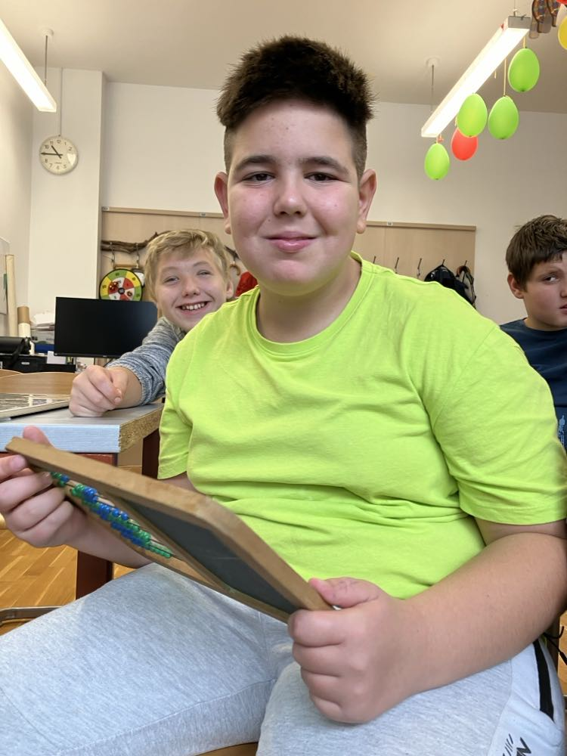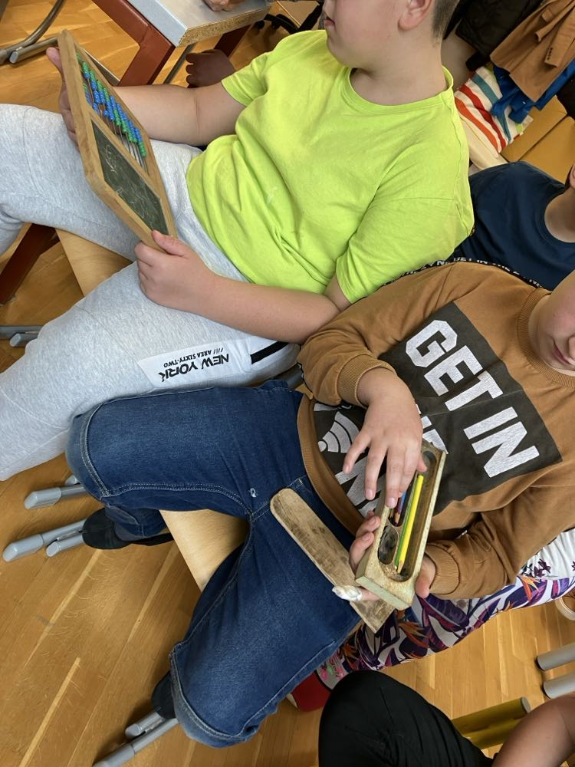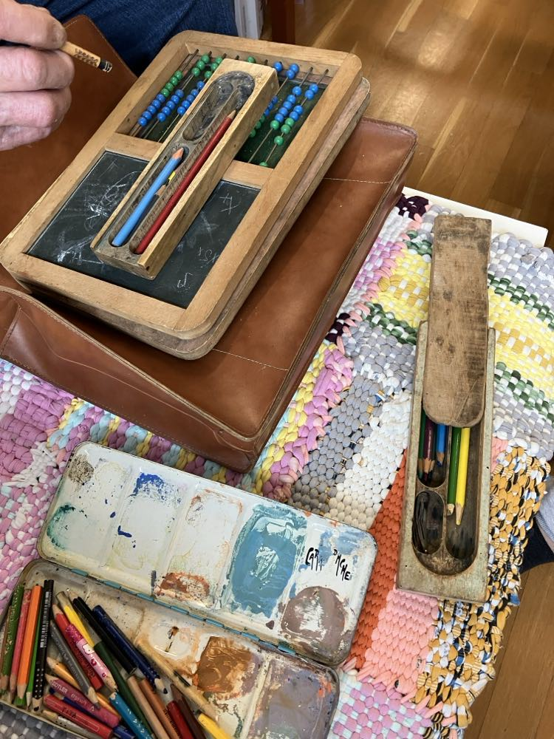
Nato nam je pripovedoval, kako je bilo nekoč v šoli. Zapomnili smo si, da so bili včasih učitelji veliko bolj strogi in so pri pouku uporabljali tudi palice za tiste otroke ki niso bili pridni. Šola je bila včasih res čisto drugačna.
Mirko pa je s sabo prinesel še nekaj starinskih predmetov. Najbolj nam je bil zanimiv starinski likalnik, s katerim lahko likaš, kar brez elektrike.
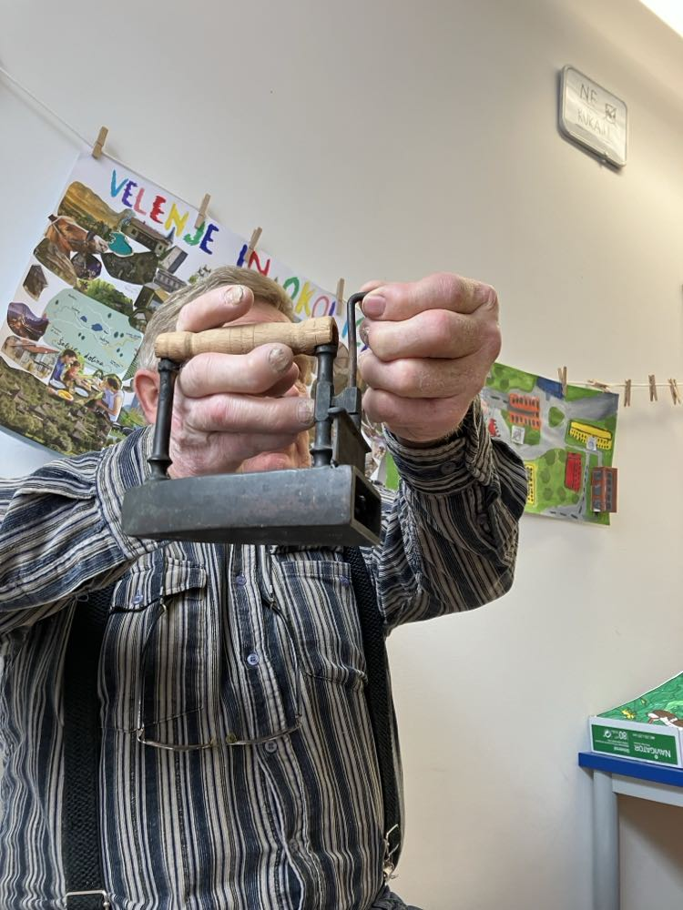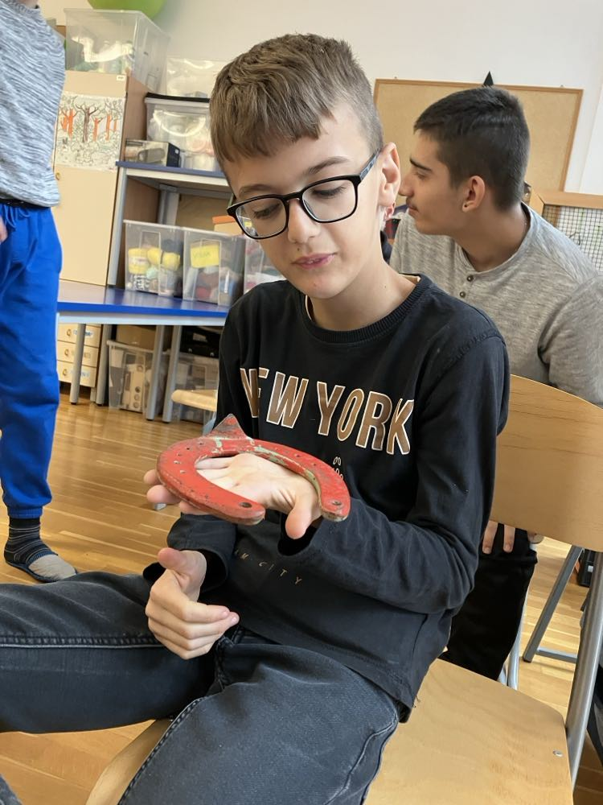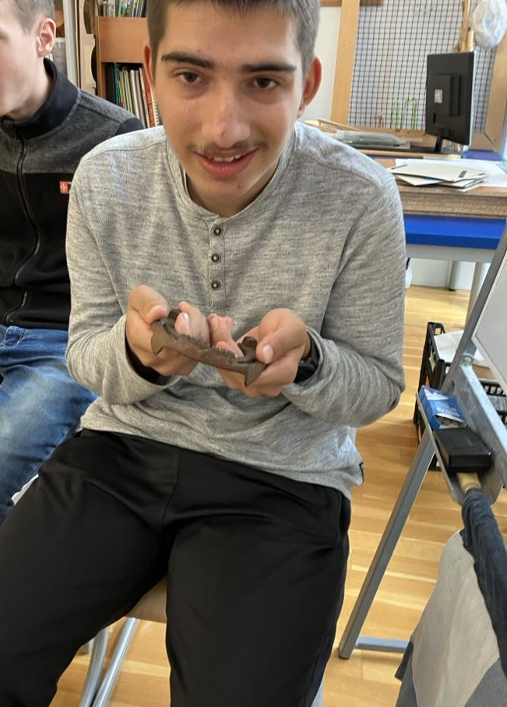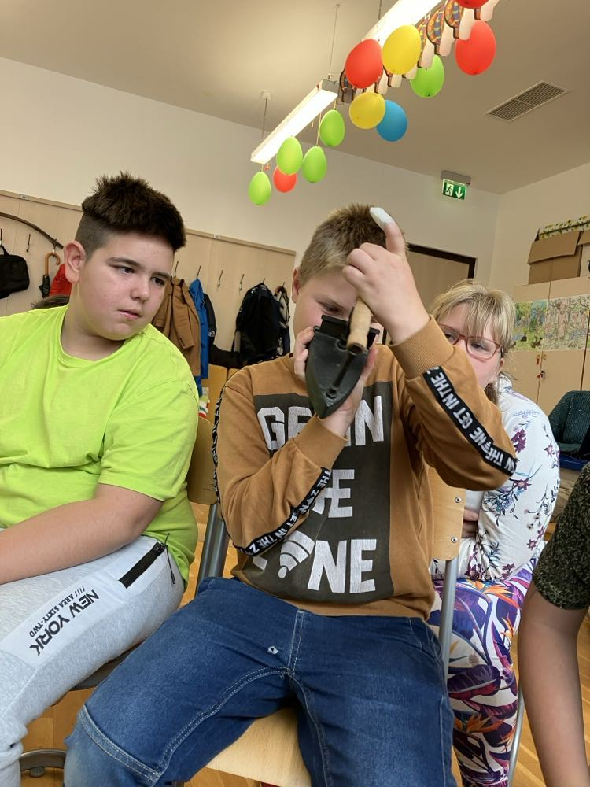

Ko smo končali z ogledom predmetov pa smo Mirkotu skuhali čaj in mu postregli s pecivom. Njegov obisk nam je bil zelo všeč in z veseljem ga še kdaj povabimo na kakšno uro, saj pripoveduje res zanimive in poučne zgodbe.
